Схема перспективных сетей коммунальной инфраструктуры д. Веселый. М 1:10000

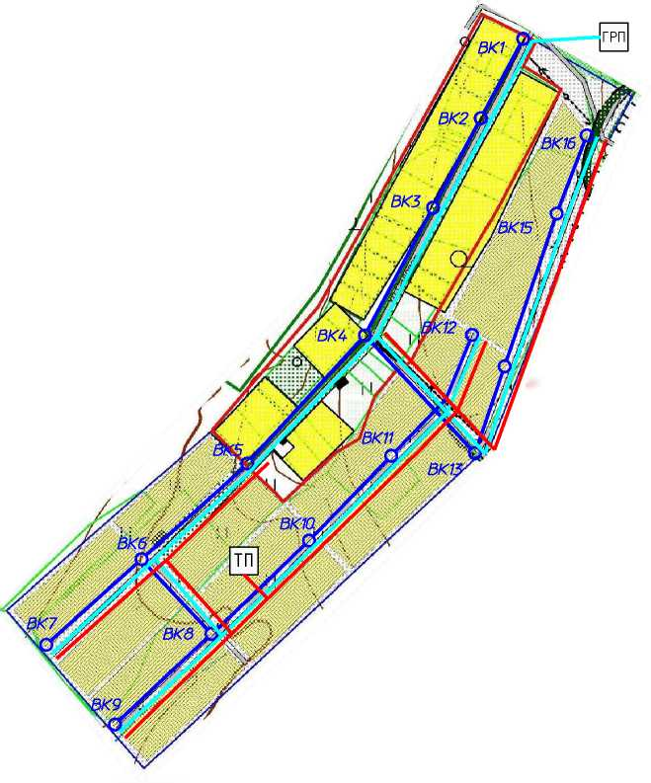

*вкк*

Условные обозначения;

**Q** - Водопровод хоз. питьоВой проактируамый **О]** - Водопроводный колодац проектируемый Q - низковольтный эл. кабель проектируемый

* трансформаторная подстанция проектируемая

ТП

* газопровод низкого давления проектируемый

**грп** - газорегуляторный пункт проектируемый

15/06-2016-ПД-ПКР.3

Программа комплексного разбития систем коммунальной инфраструктуры сельского поселения Красновосходский сельсовет Муниципального района Иглинский район Республики Башкортостан на 2016-2020 годы с перспективой до 2035 года

|  |  |  |  |  |  |
| --- | --- | --- | --- | --- | --- |
|  |  |  |  |  |  |
| Изм. | Кол.уч. | Лист | № вок | Подп. | Дата |
| ГАП | | КинзябаеВ | |  |  |
| Н.контр. | | Гайфуллин | |  |  |
| Разраб. | | Князев | |  |  |
| Проверил | | Нугуманов | |  |  |
|  | |  | |  |  |
| Директор | | Халиуллин | |  |  |

Схема перспективных сетей коммунальной инфраструктуры д. Веселый. М 1:10000

3. Веселый

|  |  |
| --- | --- |
| Стадия | Лист |
| ПД | 11 |

Листов

сельского поселения Красновосходский сельсовет Муниципального района Иглинский район Республики Башкортостан



ООО "СтатусСтройПроект"